Atividade 0 — Validação do ambiente (entrega individual, rápida)

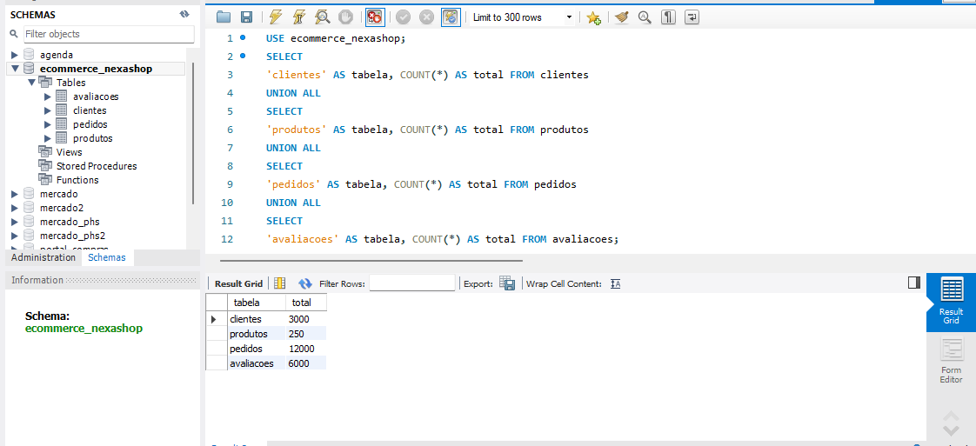

Tarefa 1.1 — Primeiro contato com os dados
Tarefa: Execute um SELECT * com LIMIT 10 em cada uma das quatro tabelas (clientes, produtos, pedidos, avaliacoes).

SELECT * FROM ecommerce_nexashop.clientes, produtos, pedidos, avaliacoes
limit 10;

select na tabela clientes

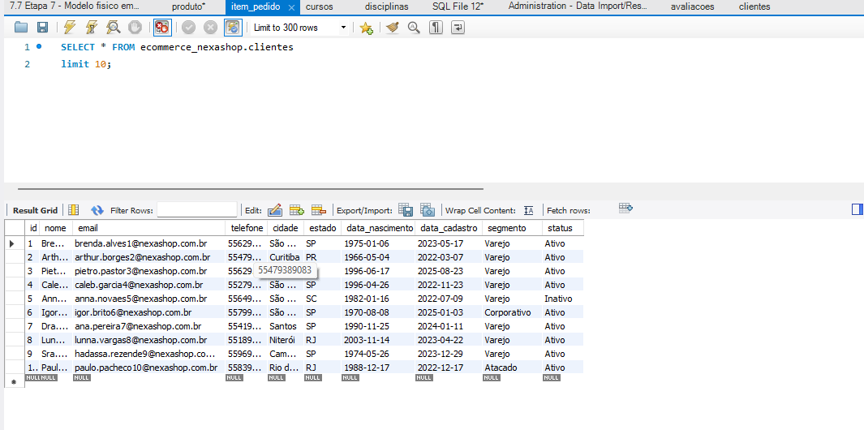

Exibe todos os atributos presentes na tabela de clientes, com um limit 10 que é utilizado para criar uma paginação no select e exibir apenas os 10 primeiros valores.

select na tabela produtos
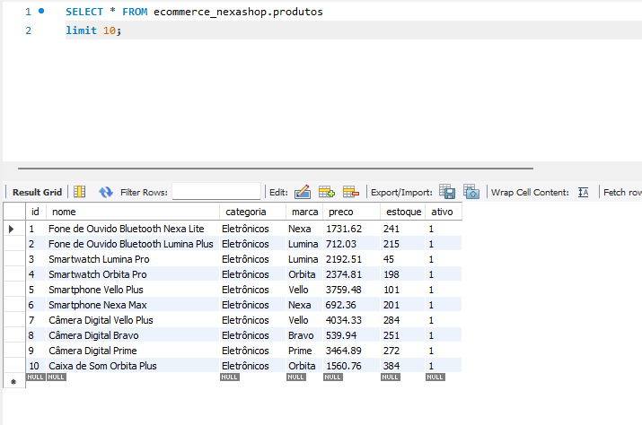
Este select é utilizado para mostrar todos os atributos presentes na tabela de produtos, com um limit 10 que é utilizado para criar uma paginação no select e exibir apenas os 10 primeiros valores.

select na tabela pedidos

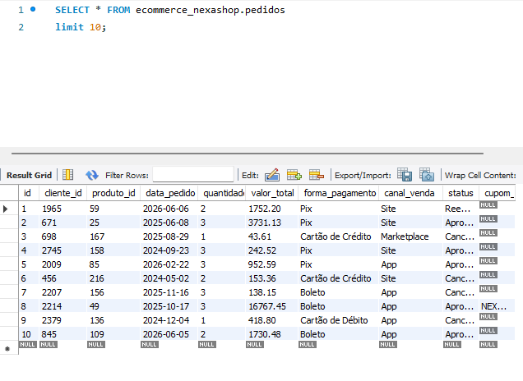
Registra cada pedido realizado: valor, forma de pagamento, canal de venda e status, utilizando limit 10 para exibir apenas os 10 primeiros valores.

select na tabela avaliações
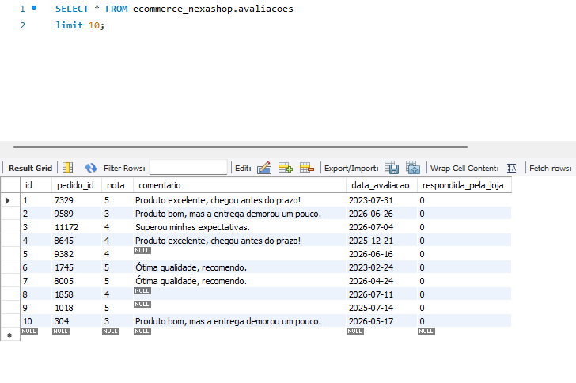
Select que exibe a tabela que registra a nota, comentários e as datas de avaliação deixados por clientes após um pedido aprovado, utilizando limit 10 para exibir apenas os 10 primeiros valores.

Tarefa 1.2 — Catálogo de produtos para o marketing
O time de marketing pediu uma listagem legível do catálogo, sem colunas técnicas desnecessárias.

Liste nome, categoria, marca, preço (com alias "Valor (R$)") e estoque de todos os produtos, sem usar SELECT *

SELECT nome, categoria, marca, preco as "Valor (R$)", estoque
from produtos
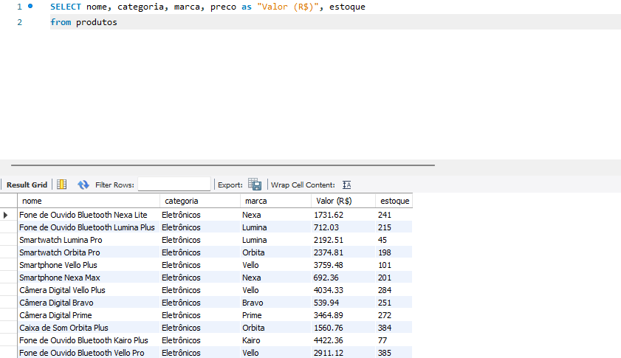
Select utilizado para exibir os produtos de maneira simplificada, salvando preço em uma tabela chamada valor($).

Tarefa 2.1 — Clientes ativos da região Sul
O time comercial quer priorizar uma campanha regional.

Liste nome, cidade, estado e status dos clientes ativos dos estados SC, PR e RS, ordenando por estado e depois por nome.

use ecommerce_nexashop;

select nome, cidade, estado, status
from clientes
where status = 'Ativo'
and estado in ('SC','PR','RS')
order by estado, nome;

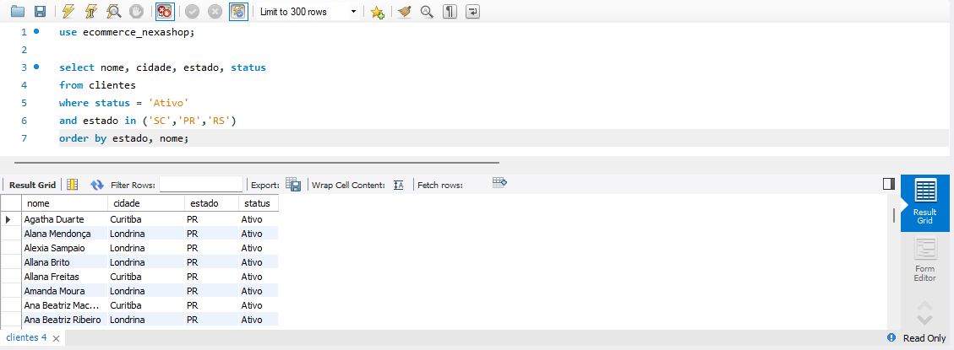
A consulta mapeia a base de clientes ativos concentrada em polos urbanos do Sul, como Curitiba e Londrina, utilizando in para exibir apenas valores que estejam entre os estados definidos.

Tarefa 2.2 — Busca de cliente por nome (tela de atendimento)
O atendimento recebe do cliente apenas parte do nome.

Crie uma consulta que encontre clientes cujo nome contenha um termo escolhido pela dupla.

use ecommerce_nexashop;

select nome
from clientes
where nome like '%Monteiro%'
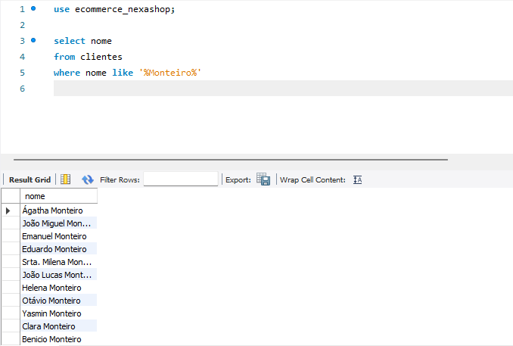
Essa consulta é útil para realizar pesquisas rápidas através dos termos definidos, utilizando like %% para encontrar qualquer informação na tabela que tenha valores semelhantes ao texto inserido na pesquisa.

Tarefa 2.3 — Clientes sem telefone cadastrado
Uma campanha de atualização cadastral por e-mail será disparada para quem não tem
telefone informado.

Liste nome, e-mail, cidade e estado dos clientes com telefone nulo.
use ecommerce_nexashop;

select *
from clientes
where telefone is null

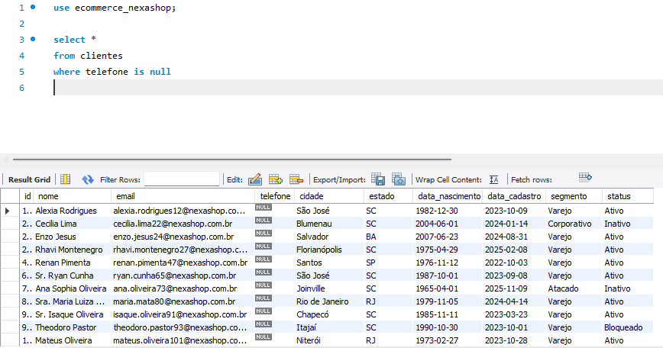

Essa tabela exibe clientes com dados de contato incompletos devido à falta de telefone no cadastro, o que prejudica a comunicação rápida via WhatsApp em casos de urgência na entrega.

Tarefa 3.1 — Radar de ticket médio
A diretoria comercial pediu um indicador rápido do comportamento de compra.

Calcule, apenas para pedidos aprovados, a quantidade de pedidos, o ticket médio
(arredondado em 2 casas), o menor e o maior valor.

use ecommerce_nexashop;

select count(*) as pedidos_aprovados,
round (avg(valor_total),2) as ticket_medio,
min(valor_total) as menor_valor,
max(valor_total) as maior_valor
from pedidos
where status = 'Aprovado'

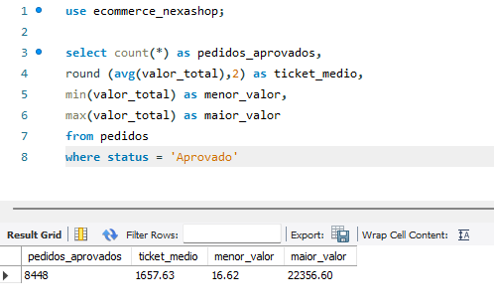
A operação atingiu 8.448 pedidos aprovados, gerando um ticket médio de R$: 1.657,63 por venda. Além disso, a diferença entre o menor e o maior valor indica que a grande variedade de produtos da nexashop atende desde pedidos pequenos até compras em massa.

Tarefa 3.2 — Faturamento por forma de pagamento
Calcule o faturamento total (SUM) de pedidos aprovados, agrupado por forma de pagamento, do maior para o menor

use ecommerce_nexashop;

select forma_pagamento, sum(valor_total) as Faturamento_total
from pedidos
where status = 'Aprovado'
group by forma_pagamento
order by Faturamento_total desc

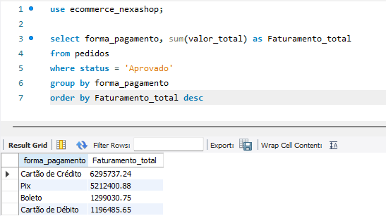

O Cartão de Crédito é a principal fonte de fatura da NexaShop com 6.29 milhões, seguido de perto pelo Pix, com 5.21 milhões, em seguida o boleto, com 1.29 milhões e por último o cartão de débito com 1.1 milhões.

Tarefa 3.3 — Onde estão os clientes da NexaShop
Mostre a quantidade de clientes por estado, ordenando do estado com mais clientes para o com menos.
use ecommerce_nexashop;

select count(id) as total_clientes, estado
from clientes
group by estado
order by total_clientes desc

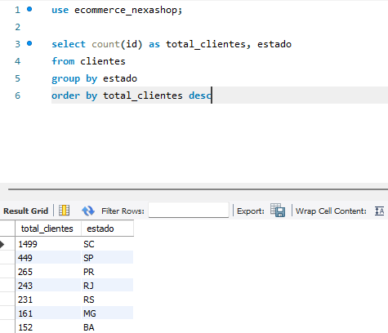

Através dessa consulta, percebe-se que grande parte dos clientes está em Santa Catarina. São Paulo está em segundo lugar entre os com mais clientes, com cerca de um terço, seguido por Paraná e Rio de Janeiro. Os dados apontam para a necessidade de manter eficiência logística no Sul e investir em expansão no Sudeste.

Tarefa 4.1 — Classificando avaliações
Usando CASE, classifique cada avaliação (coluna nota) em 'Excelente' (5), 'Boa' (4), 'Regular' (3) ou 'Insatisfatória' (1 ou 2).

use ecommerce_nexashop;

select nota,
case
when nota >=5 then 'Excelente'
when nota >=4 then 'Boa'
when nota >=3 then 'Regular'
else 'Insatisfatória'
end as Avaliação
from avaliacoes;

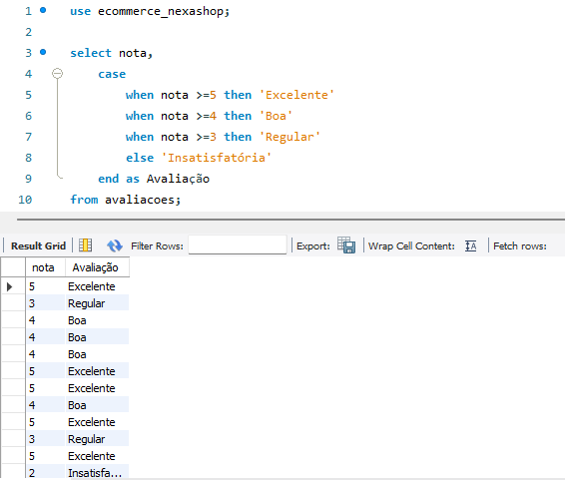
A conversão de notas numéricas em texto facilita o acompanhamento da satisfação do cliente, porém, esse select por si só não informa muita coisa, servindo mais como um “tradutor” entre as avaliações.

Tarefa 4.2 — Quantas avaliações caem em cada faixa
Contexto: A qualidade quer um resumo por faixa, não avaliação por avaliação.
Tarefa: A partir da classificação da tarefa 4.1, mostre quantas avaliações existem em cada faixa, da maior para a menor quantidade, em uma única consulta.
use ecommerce_nexashop;

select count(id) as total_avaliacoes,
case
when nota >=5 then 'Excelente'
when nota >=4 then 'Boa'
when nota >=3 then 'Regular'
else 'Insatisfatória'
end as Avaliação
from avaliacoes
group by Avaliação
order by total_avaliacoes desc

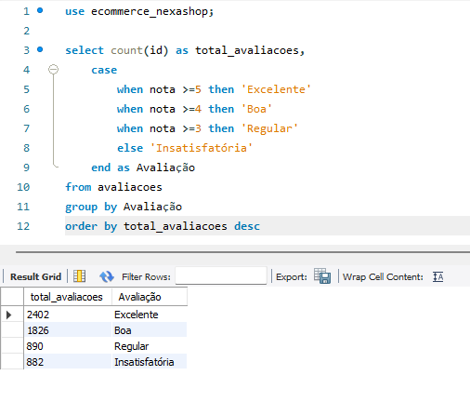
Select util para visualizar as avaliações em ordem de maior quantidade para menor, com base nos resultados maior parte das avaliações da nexashop são positivas, pois mais de 70% das avaliações são "Excelente" ou "Boa". No entanto, as 882 notas "Insatisfatórias" e 890 "Regulares" somam mais de 1.700 alertas para a gestão. Trata-se de uma oportunidade direta para ajustar processos de entrega e suporte pós-venda.

Tarefa 5.1 — Ranking de Canal de Venda e Forma de Pagamento
Entre os pedidos aprovados, mostre canal_venda, forma_pagamento, quantidade de pedidos e faturamento, considerando apenas combinações com pelo menos 200 pedidos. Ordene pelo faturamento e mostre somente as 5 primeiras combinações.
use ecommerce_nexashop;

select canal_venda, forma_pagamento, sum(valor_total) as Faturamento_total
from pedidos
where status = "Aprovado"
group by forma_pagamento, canal_venda
having count(canal_venda) > 200
order by Faturamento_total desc
limit 5;

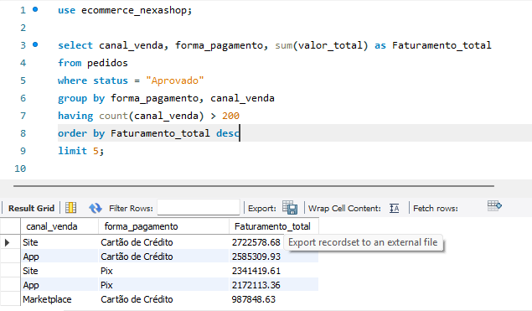
As vendas pelo Site e App utilizando Cartão de Crédito e Pix representam a maior parte da receita aprovada. A combinação de Crédito no Site lidera o faturamento com R$ 2,72 milhões, seguida pelo Crédito no App. As melhorias de navegação e checkout do e-commerce devem focar prioritariamente nesses dois canais.

Tarefa 5.2 — Categorias "premium" do catálogo
Entre os produtos ativos, mostre categoria, quantidade de produtos e preço médio, apenas para categorias cujo preço médio seja superior a R$ 300, ordenado do maior para o menor preço médio.
use ecommerce_nexashop;

select categoria, round (avg(preco), 2)as media_preco
from produtos
where ativo = '1'
group by categoria
having media_preco > 300
order by media_preco desc
limit 5;
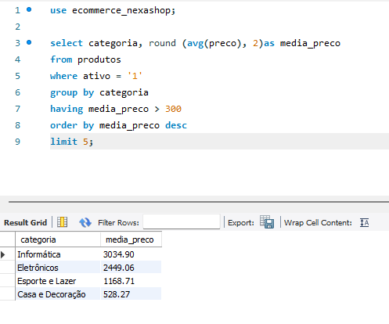

Tarefa 5.3 — Investigação: o boleto cancela mais que os outros meios de pagamento?
Construa uma consulta que calcule a taxa de cancelamento (percentual de pedidos com status = 'Cancelado') para cada forma de pagamento, usando a mesma técnica da tarefa 4.3.
use ecommerce_nexashop;

select forma_pagamento,
avg(
case
when pedidos.status = 'Cancelado'
then 1
else 0
end
) * 100 as taxa_cancelamento
from pedidos
group by forma_pagamento
order by taxa_cancelamento desc;

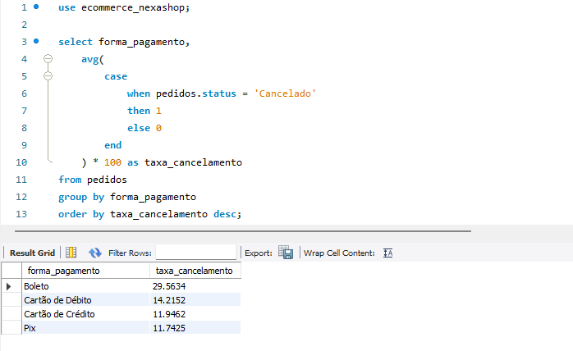

Contexto: Em uma reunião, um gestor da NexaShop afirmou que "pedidos pagos por boleto parecem cancelar mais". Isso é uma hipótese, não um fato — é trabalho da dupla confirmar ou refutar com dados, sem aceitar a afirmação apenas porque veio de um gestor.

Evidência: Não haviam evidências concretas de que pedidos pagos por boleto realmente tinham uma taxa de cancelamento maior.

Hipótese: A hipótese levantada pelo gestor é que pedidos pagos por boleto possuem uma taxa de cancelamento maior do que os pedidos das demais formas de pagamento.

Validação: A validação foi realizada através de uma consulta que agrupa os pedidos por forma_pagamento e calculando a taxa de cancelamento com AVG e utilizando CASE para filtrar apenas quando o status for ‘Cancelado’, permitindo comparar o percentual de pedidos cancelados em cada forma de pagamento.

Conclusão: A hipótese do gestor estava correta, a maior parte dos pedidos cancelados tiveram como forma de pagamento o boleto, com uma taxa de 29.56%.

Tarefa 6.1 — Uma pergunta que ainda não conseguimos responder

Durante a atividade, é comum que alguma dupla tente responder "quais cidades geram mais faturamento para a NexaShop?" e perceba que não consegue resolver isso com uma única tabela: a cidade está em clientes, o faturamento está em pedidos.

faturamento por cidade

use ecommerce_nexashop;

SELECT clientes.cidade, SUM(pedidos.valor_total) AS faturamento
FROM clientes
JOIN pedidos ON clientes.id = pedidos.cliente_id /*pega somente os IDs que forem iguais entre as duas tabelas*/
where pedidos.status = 'Aprovado'
GROUP BY clientes.cidade
ORDER BY faturamento DESC;
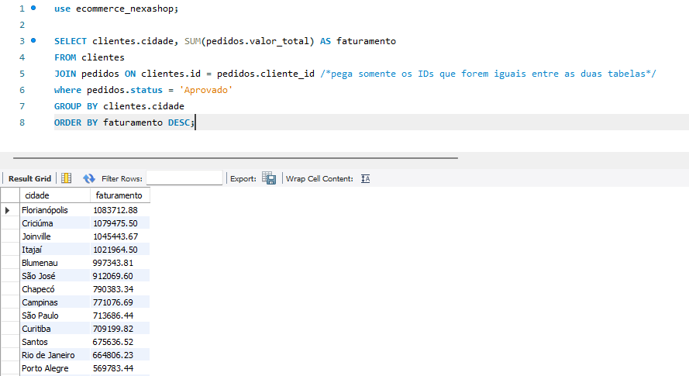

produtos mais vendidos

use ecommerce_nexashop;

SELECT
produtos.nome,
SUM(pedidos.quantidade) AS quantidade_vendida
FROM produtos
JOIN pedidos ON produtos.id = pedidos.produto_id
WHERE pedidos.status = 'Aprovado'
GROUP BY produtos.id, produtos.nome
ORDER BY quantidade_vendida DESC;
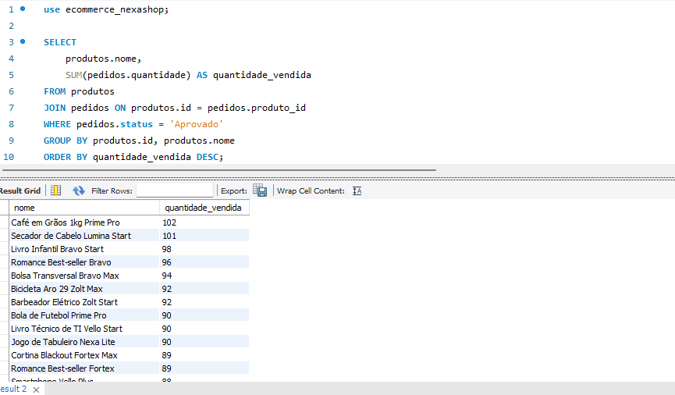

Faturamento por produto
use ecommerce_nexashop;

SELECT
produtos.nome,
SUM(pedidos.valor_total) AS faturamento
FROM produtos
JOIN pedidos
ON produtos.id = pedidos.produto_id
GROUP BY produtos.id, produtos.nome
ORDER BY faturamento DESC;
